**Laboratorio de computación III**

**MAQUETADO DE PANTALLAS TPI**

**INTEGRANTES:**

Manuel Cecarelli

Nicolas Cataldi

Valentina Garrido

**Landing**:

1. 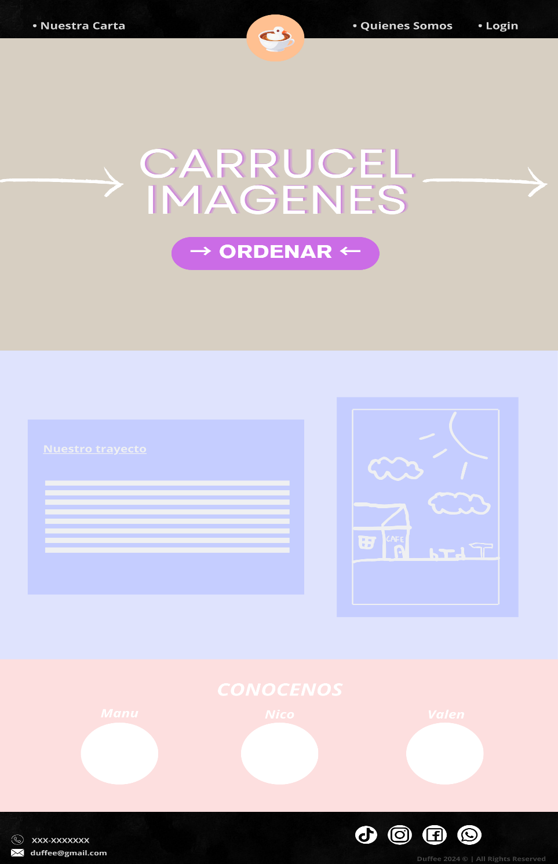Ingresamos a la landing page donde podemos visualizar una navbar desde donde se puede acceder a la carta y al login.

Se puede observar un carrusel de imágenes de la cafetería y tendrá un botón ordenar que te lleva al login sino se había ingresado a la cuenta previamente, en caso contrario te lleva al menú de pedidos.

También colocaremos información de la cafetería con una imagen e información de los propietarios y sus fotos.

Al final colocamos un footer con el contacto y las redes sociales del local.

**Pantalla de login**

1. Se muestra la pantalla de login que tiene la opción de registrarse de no estarlo, dependiendo del tipo de usuario te lleva al menú o a pedidos.

Tiene un navbar que se se cliquea home o el logo vuelve al landing.

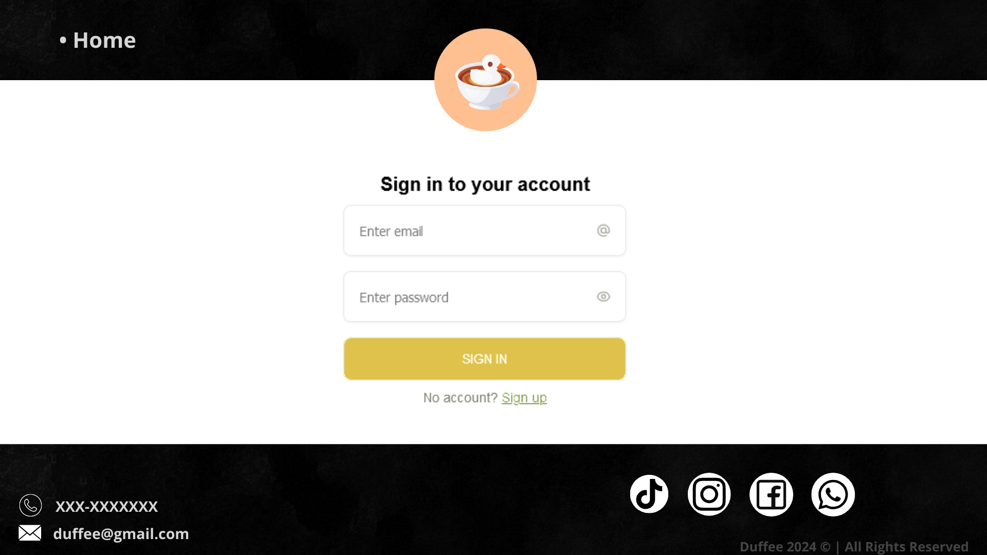

**Pantalla de Menú**

1. Los usuarios pueden visualizar un menú con las distintas categorías de comida apretando alguno te lleva a su respectiva sección

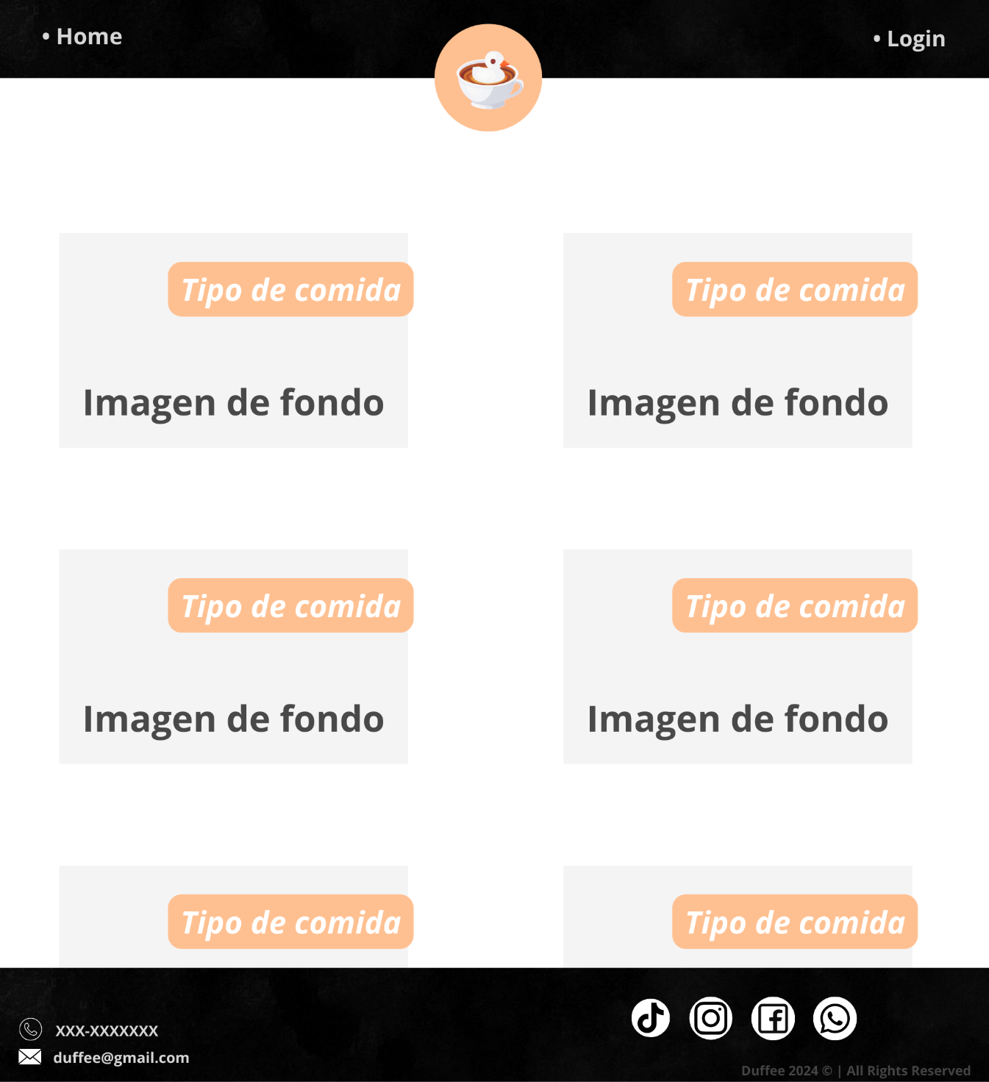

**Pantalla de Menú (Comida)**

1. Habiendo apretado una categoría, es re direccionado a su sección donde puede visualizar los distintos productos con sus precios y, en caso de estar logueado, podrá agregarlos al carrito, en caso contrario al presionar en agregar lo llevará al login

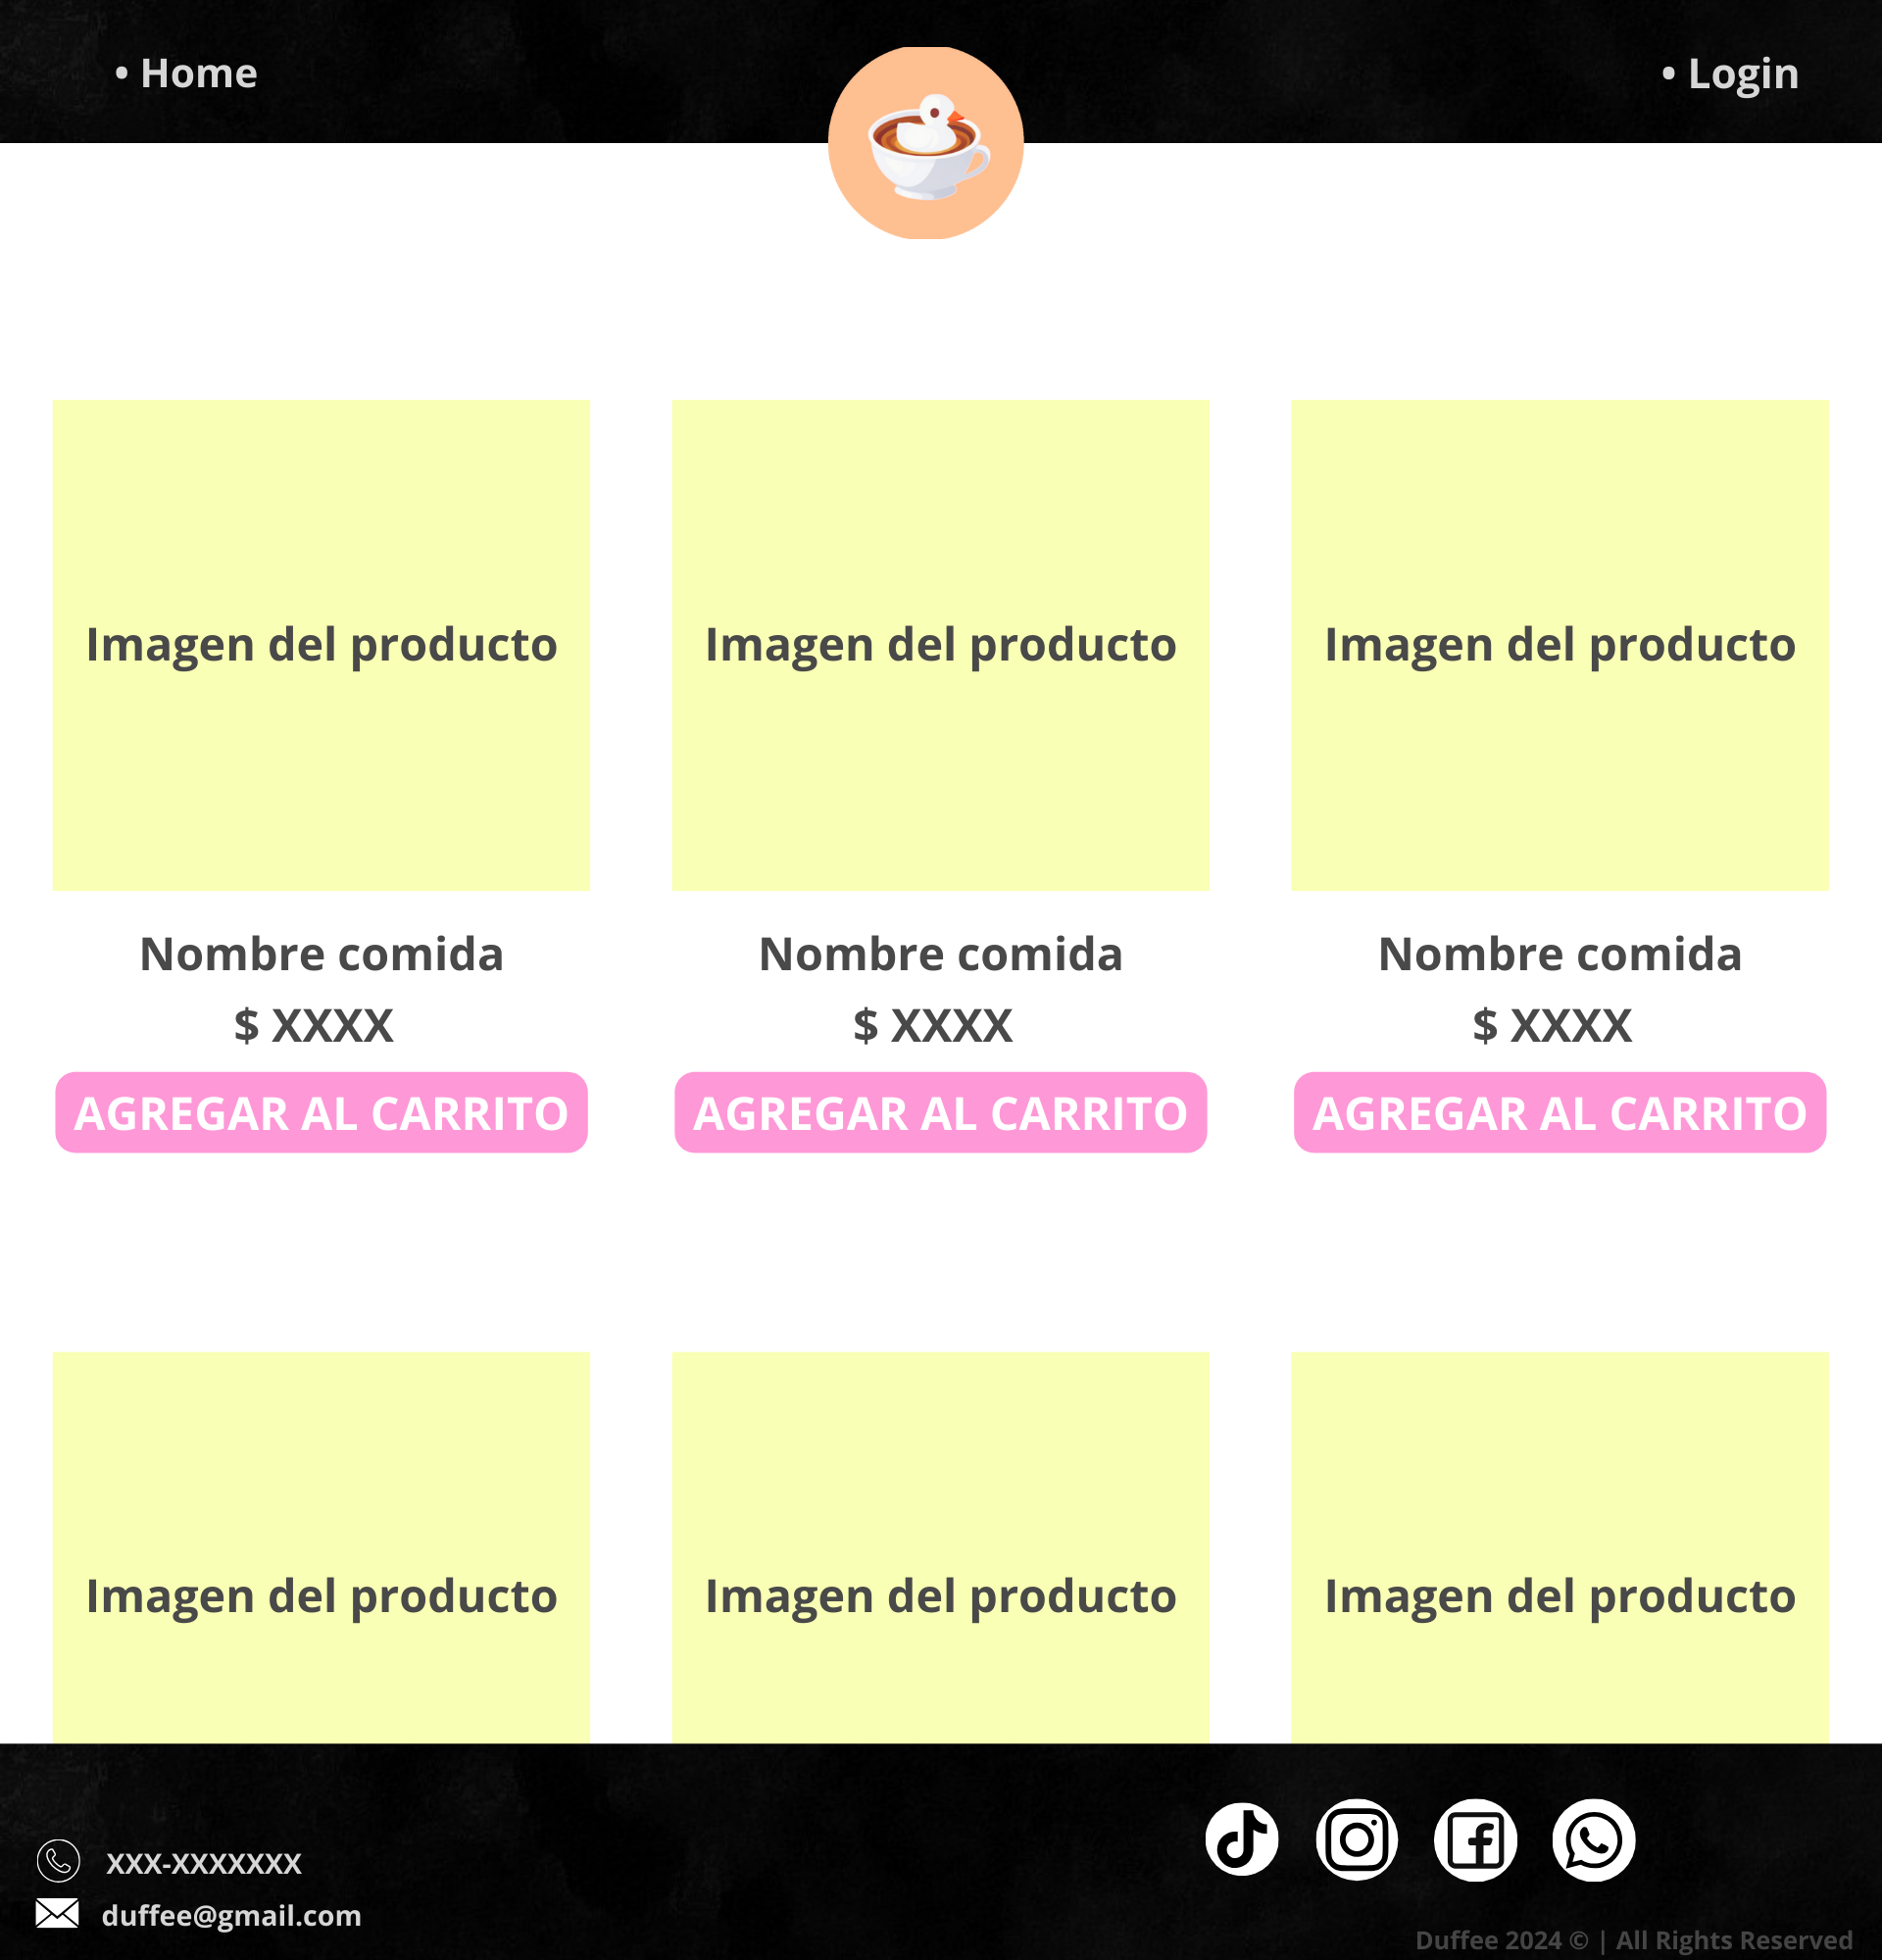

**Pantalla de Pedido (Carrito)**

1. Apretando en un botón de carrito donde estaría ubicada la opción de login, se le llevará a otra página donde podrá ver una lista de sus productos con el cálculo del subtotal y la opción de remover productos del mismo

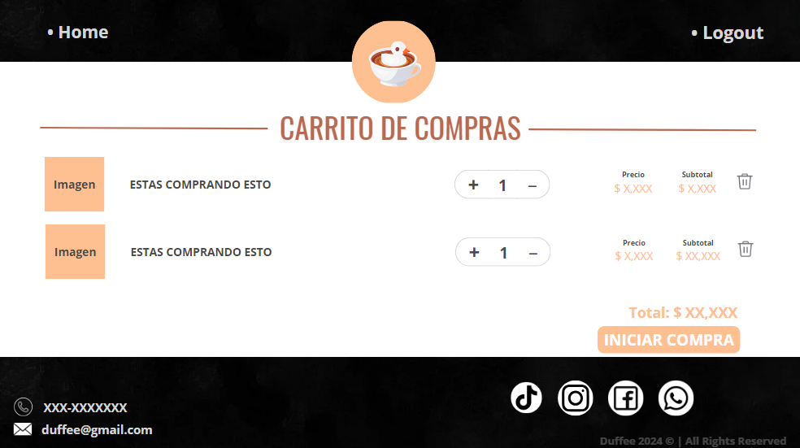

**Pantalla de Pedido (Admin)**

1. Habiendo accedido al sistema como una cuenta de administrador, será llevado a una pantalla donde administrar los pedidos entrantes, tanto para aceptarlos o rechazarlos, y para completar o cancelar los pedidos aceptados

